CONDUCTION ELECTRIQUE DES METAUX

Exercice n°1 page 27 : Connaître le vocabulaire.

- Comment qualifie-t-on un matériau qui conduit le courant électrique ? Cite 3 exemples de tels matériaux.
- Comment qualifie-t-on un matériau qui ne conduit pas le courant électrique ? Cite 3 exemples de tels matériaux ?

Exercice n°3 page 27 : Remettre dans le bon ordre.
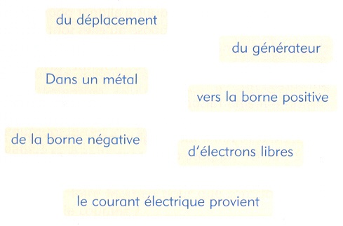

Exercice n°5 page 27 : Evaluer la dimension d’un noyau atomique.
- De combien de fois le diamètre d’un atome est-il plus grand que celui de son noyau ?
- Ecris ce nombre à l’aide des puissances de 10.
- La dimension de l’atome d’oxygène est de l’ordre de 10⁻¹⁰ m. Choisis, parmi les dimensions suivantes, quelle peut être la dimension de son noyau.
a) 10⁻² m b) 10⁻²⁰ m c) 10⁻¹⁵ m

Exercice n°7 page 28 : Apprends à résoudre.
Le charbon est constitué essentiellement d’atomes de carbone. Un atome de carbone a un rayon d’environ 0,00000000007 m.
- Ecris ce nombre sous la forme d’une puissance de 10.
- Quelle est la valeur du rapport entre le rayon du noyau d’un atome et le rayon de cet atome ?
- Calcule alors le rayon du noyau d’un atome de carbone.

Solution :
- Le nombre 0,00000000007 comporte 11 « zéros » avant le 7. Ce nombre s’écrit donc 7 x 10⁻¹¹ . Le rayon d’un atome de carbone est de 7 x 10⁻¹¹ m.
- Le noyau est environ 100000 fois plus petit que l’atome.
- 100000 = 10⁵ puis on calcule le rayon du noyau d’un atome de carbone, connaissant le rayon de l’atome de carbone :
7 x 10⁻¹¹ / 10⁵ = 7 x 10⁻¹⁶ ; Le rayon du noyau d’un atome de carbone est de 7 x 10⁻¹⁶ m

A ton tour :
Le rayon d’un atome d’oxygène est de 6 x 10⁻¹¹m.
- Ecris ce nombre sous la forme d’une puissance de 10.
- Pourquoi vaut-il mieux utiliser les puissances de 10 pour l’écriture de ce nombre ?
- Exprime, avec les puissances de 10, le rayon du noyau d’un atome d’oxygène.

Exercice n°8 page 28 :
Julien a tracé un segment de 12 centimètres sur une feuille en utilisant son crayon de papier.
La mine de crayon est essentiellement constituée de carbone. Le diamètre d’un atome de carbone est de 0,14 nm. (1 nm se lit 1 nanomètre et vaut 1 milliardième de mètre, soit 10⁻⁹ m)

- Convertis 0,14 nm en mètre en utilisant les puissances de 10.
- Convertis 12 cm en mètre en utilisant les puissances de 10.
- Sur une longueur de 12 cm, combien de petites billes de 1 mm de diamètre faudrait-il aligner pour obtenir un trait de 12 cm ? (On suppose qu’elles sont alignées et collées les unes aux autres.) Ecris le calcul qui t’a permis d’obtenir le résultat (utilise les puissances de 10).
- Utilise le même raisonnement que dans la question 3 pour trouver combien d’atomes de carbone de diamètre 0,14 nm il faut aligner pour tracer un trait de 12 cm. (On suppose qu’ils sont alignés et collés les uns contre les autres).

Exercice n°9 page 29 : Le sens de déplacement des électrons libres.
Paul a placé une plaque de cuivre dans un circuit.
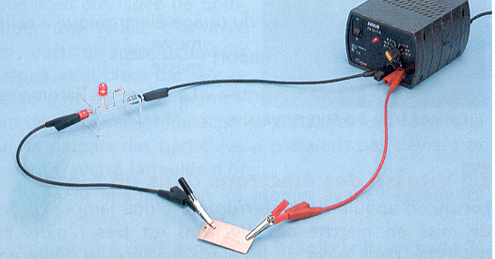

- La plaque de cuivre est-elle conductrice ? Justifie ta réponse.
- Quelle est la nature du courant électrique dans la plaque de cuivre ?
- Fais le schéma de ce circuit et représente le sens conventionnel du courant électrique par une flèche rouge sur le circuit.
- Indique le sens de déplacement des électrons libres dans le métal.
- Compare ce sens au sens conventionnel du courant.

Exercice n°14 page 29 : Des atomes plus ou moins gros.
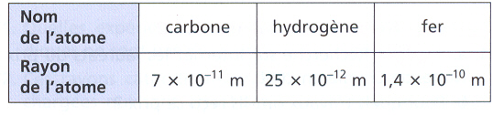
- Calcule le diamètre de chaque atome.
- Exprime en nanomètre (nm) le diamètre de chaque atome. (1nm = 10⁻⁹ m)
- Range ces atomes par diamètre croissant.

Exercice n°15 page 30 : L’atome à notre échelle.
- Le diamètre de l’atome est-il 1000, 100000 ou 1000000 de fois plus grand que celui du noyau ?
- Si le noyau d’un atome avait le diamètre d’un pamplemousse (10 cm), quel serait le diamètre de l’atome ?

Exercice n°19 page 30 : Histoire de masses.
La masse d’un atome de cuivre est de 1,05 x 10⁻²⁵ kg. Un atome de cuivre comporte 29 électrons. Ces électrons constituent le nuage électronique de l’atome. Chaque électron a une masse de 9,11 x 10⁻³¹ kg.
- Calcule la masse de l’ensemble des électrons contenus dans un atome de cuivre.
- Pour comparer la masse du nuage électronique à celle de l’atome, calcule le rapport
masse _{nuage /} masse _{atome}
- Explique la phrase suivante : « la masse de l’atome est concentrée en son noyau ».

Exercice n°22 page 30 : Chimie et Histoire.
Le prix Nobel de Physique est attribué par la fondation Nobel pour des travaux effectués dans le domaine des sciences. En 1906, ce prix est décerné à l’anglais Joseph Thomson.
- Utilise le logiciel documentaire du CDI pour rechercher une biographie de Thomson.
- Recherche sur internet l’origine de la fondation Nobel.
- Quelles sont les 5 disciplines récompensées par ce prix ?
- Quelle est la première femme à avoir reçu le prix Nobel de Physique ?

Exercice n°22 page 31 : Chemistry and English.
Metals like iron, silver and gold are good electricity conductors. This physical property is explained by the fact that metal contains free electrons. Metal is used to carry electricity with little energy lost by Joule effect* and for electrical appliances. For example, home electrical systems are wired with copper wire.
(* Joule effect : increase in heat resulting from the passage of a current through a conductor).
- What is the property of metals ?
- Name three metals.
- Which metal is used for house wiring?
- What is the Joule effect ?

Exercice n°29 page 32 : Graine de chercheur.
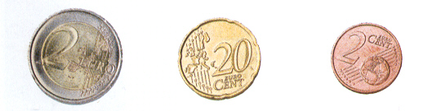

- De quel matériel as-tu besoin pour montrer qu’une pièce de monnaie conduit le courant ?
- Schématise l’expérience.
- Réalise l’expérience pour différentes pièces de monnaie, puis note tes conclusions.
- Recherche sur internet la constitution des pièces que tu as testées. Indique l’origine de l’information que tu as trouvée.

